Техническое задание
№ | Требования Заказчика |  |  | Предложение Поставщика
 | Наименование и технические спецификации | Фото | Кол-во | Предлагаемая техническая спецификация и фото | Количество | Цена за ед. | Общая стоимость
1.  2. | Стол офисный  Размер столов: высота 72-75 см., длина 140 см., ширина 100 см. с нижней перегородкой до пола на 70/30 см., с отверстием для проводов офисной техники. Покрытие: Ламинированная плита, Материал: ЛДСП (ламинированная древесно-стружечная плита) высокой плотности.  Толщина столешниц не менее 16 мм. Кромка ПВХ 2 мм противоударная Толщина вертикальных щитов, опор и корпуса не менее 16 мм. Кромка ПВХ 1 мм по периметру фурнитура хорошего качества Способ стяжки конфирмант хорошего качества  Откатная тумба (с наличием ящика закрывающего на ключ)  Тумба с тремя выдвижными ящиками, на роликах, размер: высота 55 см., ширина 40 см., длина 55 см. Направляющие для ящиков шариковые хорошего качества  • Замок на один верхний ящик | 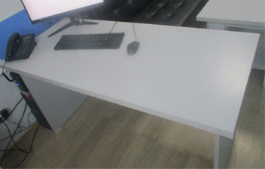  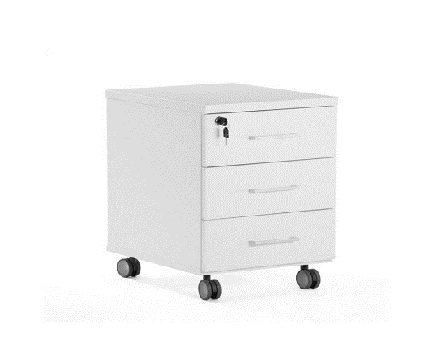 | 1 шт.
 | ИТОГО:
При оценке заявок необходимо предоставить образец ЛДСП для проверки на соответствие требованиям Техзадания
Адрес поставки: Нарынская область, с. Ат-Баши, ул. Чатыр-Кол 210

